Ел башыннан Татарстанда 2 мең чамасы гаилә кредит учреждениеләрендә ана капиталы акчаларын торак шартларын яхшыртуга куллану турында гариза бирде
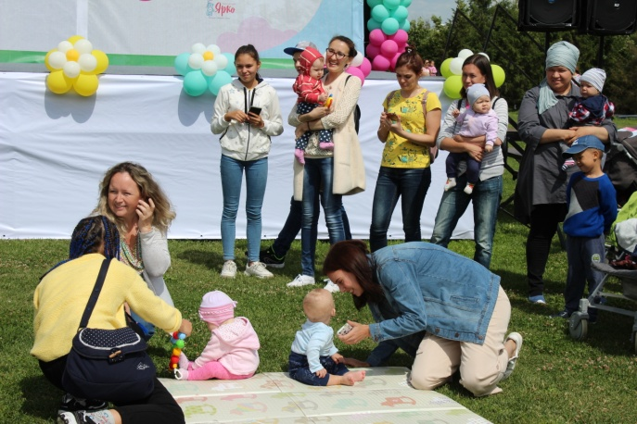
2024 ел башыннан Татарстанда 1898 гаилә , ана капиталы хисабына торак төзү яки сатып алу өчен заем бирүләрен сорап , турыдан-туры банкларга мөрәҗәгать иткән.
Ана капиталын торак шартларын яхшыртуга бала тууга (уллыкка алуга) бәйле дәүләт ярдәменең өстәмә чараларына хокук барлыкка килгән балага өч яшь тулгач кына файдаланырга мөмкин. Торак кредиты яисә заем буенча беренче кертемне түләү, шулай ук ана капиталы акчаларын торак кредитларын һәм заемнарын каплауга җибәрү искәрмә булып тора. Мондый очракта ана капиталыннан бала тууга (уллыкка алуга) бәйле дәүләт ярдәменең өстәмә чараларына хокукы барлыкка килгән бала туганнан соң ук файдаланырга мөмкин.Исегезгә төшерәбез, ана капиталы акчаларын файдалану турында гариза баланың тууына (уллыкка алынуына) бәйле рәвештә дәүләт ярдәменең өстәмә чараларына хокук барлыкка килгән көннән соң теләсә кайсы вакытта бирелергә мөмкин.
«Ана капиталы акчасын файдалану буенча республикада иң популяр юнәлешләрнең берсе - элеккечә торак шартларын яхшырту, әлеге мөмкинлектән программа тормышка ашырыла башлаганнан бирле 300 меңнән артык татарстанлы файдаланды. Ана капиталын торак шартларын яхшыртуга файдалану турында гаризаны кредит учреждениесендә үк бирү бик уңайлы. Бу очракта гаиләнең клиент хезмәтләренә мөрәҗәгать итү өчен кирәк булган вакытны туганнарына һәм якыннарына багышлау мөмкинлеге бар. Шул ук вакытта теләгән очракта күпфункцияле үзәк офисларында яисә фондның клиент хезмәтләрендә гариза бирү мөмкинлеге дә саклана,” - дип билгеләп үтте Россия Социаль фондының Татарстан Республикасы буенча бүлеге идарәчесе Эдуард Вафин.
Ана капиталы программасы Россиядә 2007 елдан бирле гамәлгә ашырылып килә. Элек дәүләтнең әлеге ярдәменә ике һәм аннан да күбрәк балалы гаиләләр дәгъва итә ала иде. 2020 елдан мондый хокук бер балалы гаиләләргә дә бирелде.
Гаилә әлегә кадәр сертификат алмаган булса, 2024 елда икенче балага ана капиталы 833 024,74 сум тәшкил итә. Ягъни беренче балага- 630 380,78, икенче яки аннан соңгы балаларга 202 643, 96 сум.
Әлеге һәм башка мәсьәләләргә кагылышлы сорауларыгыз булса, сез, 8 800 100 0001 (шалтырату бушлай) телефон номеры буенча Россия Социаль фондының Татарстан Республикасы буенча бүлеге бердәм контакт-үзәгенә шалтыратып, социаль һәм пенсия белән тәэмин ителеш буенча консультация ала аласыз. Шул ук телефон буенча социаль фонд бүлегенең барлык клиент хезмәтләренә кабул итүгә язылырга мөмкин.

